Государственное казённое общеобразовательное учреждение Ненецкого автономного округа «Ненецкая специальная (коррекционная) школа-интернат»

**Игра по станциям**

**« З н а т о к и П Д Д »**

Автор: учитель начальных классов ГКОУ НАО «Ненецкая СКШИ»

**Ирискина Иванна Александровна**

**Конспект мероприятия «Знатоки ПДД»**

**(игра по станциям)**

1. ***Мотивация детей.***

Звучит фонограмма песни «Нужно знать и выполнять правила дорожного движения». Все учащиеся собираются во дворе школы и вытягивают из «Волшебной коробочки» жетоны с изображением пешехода, машины или велосипеда (по количеству участников в команде).

1. ***Организационный момент.***

Учащиеся строятся на линейку. Педагог читает стихотворение.

*Утро начинается, город просыпается.*

*По дорогам побежали и мотором заурчали*

*Автобусы, машины – резиновые шины.*

*Раз, два – город, три, четыре, пять –*

*По улицам опять твоим идем гулять.*

*И навык закреплять! Здравствуй город!*

*Здравствуйте, дорогие ребята!*

***Педагог***. Вы ходите в школу, ездите в гости к родственникам, посещаете кинотеатры, стадионы. И каждый раз, когда вы выходите из дома на улицу, вы можете столкнуться с различными неприятностями и даже опасностями. Как их избежать? Надо уметь предвидеть опасности. Надо обладать знаниями, которые помогут вам избежать неприятностей на улице. А для этого вы должны твердо знать, что необходимо соблюдать Правила дорожного движения.

***Педагог***. Вы уже знаете, что дорога может быть доброй и безопасной только для тех, кто не нарушает ее законов! Вот мы и решили предложить вам сыграть в игру по станциям, которая называется «Знатоки ПДД».

1. ***Основная часть.***

***Педагог***. Прежде чем перейти к игре, я хочу познакомить вас с нашим гостем.

***Выступление представителя ГИБДД.***

***Педагог***. Пришло время, перейти непосредственно к игре. Ваша задача заключается в следующем:

1. вы делитесь на 3 команды с помощью жетонов, которые вы взяли из «Волшебной коробки» в начале мероприятия;
2. вы получите маршрутные листы, в которых имеются названия станций. Ваша задача – пройти по станциям согласно маршруту;
3. на каждой станции вам будут предложены задания, связанные с ПДД. Выполнив задание, вы получите фрагмент загадки. Пройдя все станции, вы должны будете собрать загадку в единое целое и отгадать ее. Так вы найдёте место, где находится сладкий приз. Выигрывает та команда, которая быстрее пройдёт свой маршрут, отгадает загадку и найдёт приз.

***Педагог***. Итак, капитаны команд, получите, пожалуйста, маршрутные листы и удачи вам в прохождении станций.

**СТАНЦИЯ 1. «ВОПРОСЫ НА ЗАСЫПКУ»**

*Ведущий задаёт вопросы, участники должны раскрасить правильный ответ на карточке.*

1. Куда нужно посмотреть, прежде чем перейти проезжую часть? (Налево)

2. Место, где пересекаются две дороги. (Перекрёсток)

3. Он может быть и на земле, и под землёй, и над землёй. (Переход)

4. Элемент дороги, предназначенный для движения пешеходов (Тротуар)

5. Место ожидания автобуса. (Остановка)

6. Бывают ли запрещающие знаки треугольными? (Нет)

7. Кто такой постовой? (Регулировщик)

8. На самом перекрёстке висит колдун трёхглазый,

Но никогда не смотрит тремя глазами сразу. (Светофор)

|  |  |  |
| --- | --- | --- |
| **ОСТАНОВКА** | **ТРОТУАР** | **ПРОЕЗЖАЯ ЧАСТЬ** |
| **ПЕРЕКРЁСТОК** | **ДОРОГА** | **НАПРАВО** |
| **РЕГУЛИРОВЩИК** | **СВЕТОФОР** | **ВЕЛОСИПЕДНАЯ ДОРОЖКА** |
| **ДОРОГА** | **НАЛЕВО** | **ДА** |
| **ПЕРЕХОД** | **НЕТ** | **ПРЯМО** |

**СТАНЦИЯ 2. «СИГНАЛЫ СВЕТОФОРА»**

Капитану команд даётся коробка с шариками красного, жёлтого и зелёного цвета. Он с закрытыми глазами достаёт из коробки шарики. Если шарик зелёного цвета, команда делает вперёд 1 шаг. Если шарик жёлтого цвета – шагают на месте. На красный сигнал светофора (красный шарик) команда стоит на месте. Таким образом, команда должна пройти до финишной линии.

**СТАНЦИЯ 3. «СПРЯТАННЫЙ ЗНАК»**

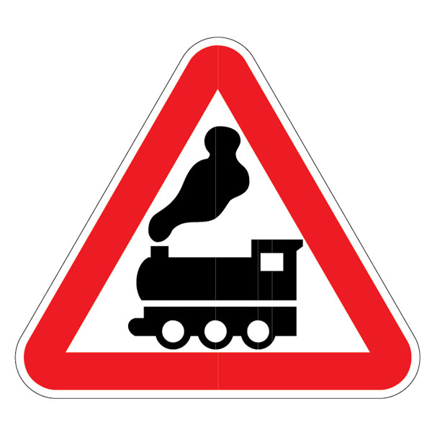Участникам даётся изображение 9 квадратов под номерами от 1 до 9, которые скрывают дорожный знак. Команда может открыть только 4 квадрата. С помощью открытых фрагментов команда должна назвать спрятанный дорожный знак.

|  |  |  |
| --- | --- | --- |
| 1 | 2 | 3 |
| 4 | 5 | 6 |
| 7 | 8 | 9 |

**СТАНЦИЯ 4. «ОПАСНЫЙ ПУТЬ»**

С помощью стульев выстроен маршрут. На спинке каждого стула крепятся листы с изображением знаков дорожного движения. Задача участников: пройти дистанцию от линии старта до линии финиша паровозиком, соблюдая требования дорожных знаков.

* Знак «Объезд справа» (*обойти стул справой стороны*).
* Знак «Круговое движение» (*обойти вокруг стула*).
* Знак «Пешеходный переход» (*пройти по пешеходному переходу*).
* Знак «СТОП» (*остановится перед стулом*).
* Знак «Дорожные работы» (*собрать бумажные «снежки» в ведро, а на обратном пути рассыпать их*).
* Знак «Объезд слева» (*обойти стул с левой стороны*).
* Знак «Въезд запрещен» (*команда останавливается*).

**СТАНЦИЯ 5. «ПАНТОМИМА»**

Капитан команды поочередно вытягивает картинку с изображением знака. Его задача пантомимой показать значение знака, а остальные должны отгадать о каком знаке идёт речь.

**СТАНЦИЯ 6. «АВТОМУЛЬТИ»**

**(ЛОГИЧЕСКОЕ ЛОТО)**

Перед командой таблица с кругами красного, жёлтого и зелёного цвета (всего 9 кругов). Каждый круг пронумерован. Номер круга соответствует номеру бочонка русского лото. Судья станции отдает команде мешок с бочонками. Команда достаёт из мешка бочонки, тем самым выбирая номер круга, на оборотной стороне которого написан вопрос. Команде разрешается достать только 5 бочонков.  
*Задача участников:* ответить на вопросы, номера которых совпадают с номерами бочонков русского лото.  
Вопросы:

1. На чем ехал Емеля к царю во дворец? (на печке).

1. Любимый вид транспорта кота Леопольда? (велосипед).
2. Во что превратила добрая Фея тыкву для Золушки? (карету).
3. На чем летал старик Хоттабыч? (ковер-самолет).
4. Личный транспорт Бабы-Яги? (ступа).
5. Какое транспортное средство есть в мультфильме «Чунга-чанга» (кораблик).
6. На чем катался Кай? (на санках).
7. В чем плыли по морю царица со своим младенцем в сказке о царе Салтане? (в бочке).
8. Является ли велосипед транспортным средством? (да).
9. Разрешается ли движение велосипедистов по тротуару? (нет, только по специальной дорожке для велосипедистов).

**СТАНЦИЯ 7. «ЕЗДА НА ВЕЛОСИПЕДЕ»**

*Педагог читает загадку.*

Этот конь не ест овса.

Вместо нет – два колеса.

Сядь верхом и мчись на нём,

Только лучше правь рулём.

***Педагог***. О каком транспортном средстве идёт речь? (*Велосипед*)

- Верно, самое любимое транспортное средство у детей – велосипед. Ребята, а надо ли соблюдать правила дорожного движения, когда едешь на велосипеде? (*Да*)

- А существуют дорожные знаки для велосипедистов? (*Да*)

- Какие? (*Велосипедная дорожка, проезд запрещён)*

 

**«Велосипедный проезд разрешён»** **«Велосипедный проезд запрещён»**

Практическое задание: учащиеся по очереди должны проехать на велосипеде с соблюдением правил дорожного движения.

1. ***Подведение итогов.***

Команды собирают загадку по фрагментам, отгадывают её и ищут знак *(Въезд запрещён)* во дворе школы. Там их ждёт «Сладкий приз». А затем все собираются на линейку.

***Педагог***. Ну вот, ребята, вы успешно прошли все станции и проявили свои знания и умения. Давайте вспомним, чему была посвящена наша игра? (*Правилам дорожного движения*)

- А для чего они нужны? *(Для того, что не было происшествий на дороге).*

- Правильно, чтобы не создать угрозу своему здоровью и здоровью окружающих, надо соблюдать правила дорожного движения. Сегодня мы их повторили с вами. И я очень надеюсь, что вы не будете их нарушать.

- поздравляем команду, раньше всех справившуюся с заданиями и нашедшую главный приз. Всем остальным огромное спасибо за участие в игре. Вас тоже ждёт утешительный приз (конфеты).

*Заключительная песня «Этот мир состоит из светофоров…» в исполнении учащихся младших классов.*

***Педагог***. Ребята, будьте осторожны и внимательны на дорогах. Всем большое спасибо и до новых встреч!